附件一：

**四川省妇幼保健院南干堰2#-4#便桥修补加固施工要求**

**一、项目概述**

1.名称：四川省妇幼保健院南干堰2#-4#便桥修补加固施工

2.位置：成都市武侯区沙堰西二街290号

3.概况：我院南干堰上共有4座拱桥，分别编号为1#，2#，3#，4#，具体位置详见附件1。本次施工拱桥为2#，3#，4#。

（1）2#桥为石拱桥，桥宽7.8m，跨度为5.0m，拱高2.4m，所用石砌

截面尺寸为800mm×300mm×300mm，目前正在使用。外观照如下：

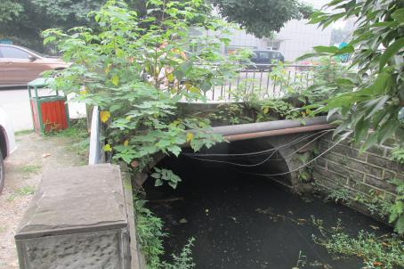

2#拱桥现状照片

（3）3#桥为石拱桥，桥宽5.5m，跨度为5.0m，拱高2.4m，所用石砌块截面尺寸为800mm×300mm×300mm，目前正在使用。外观照如下：

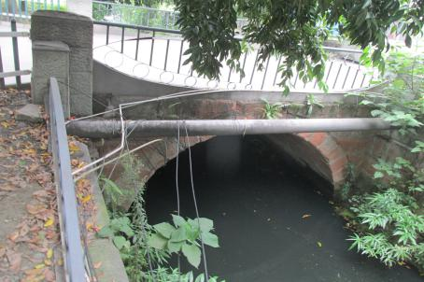

3#拱桥现状照片

（4）4#桥为石拱桥，桥宽1.5m，跨度为5.0m，拱高2.4m，所用石砌块截面尺寸为800mm×300mm×300mm.目前已停止使用。外观照如下：

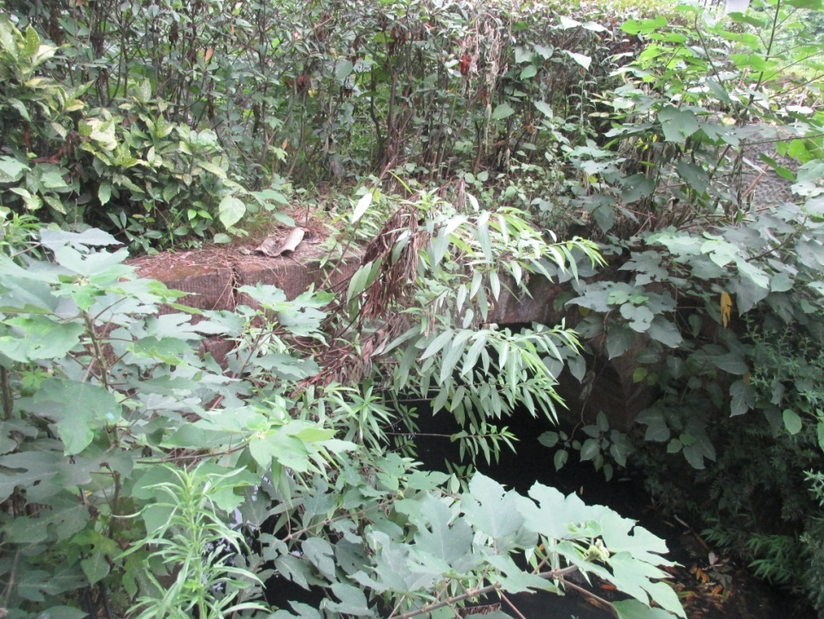

4#拱桥现状照片

二、**施工依据**

国家现行的道路、桥梁施工规范以及标准

**三、施工相关图纸与清单**

1.施工图纸与效果图见附件2。

2.工程量清单详见附件2。

（1）施工清单作为本项目的比选依据，本项目包含但不限于工程清单的内容，如有遗漏请自行在投标中考虑。

（2）配合其他施工单位进场施工，如园林景观绿化工程施工等。

**四、施工单位要求**

1.参与投标的投标人必须具有独立法人资格。

2.具备桥梁工程专业承包资质三级或以上，或市政公用工程施工总承包资质三级或以上。

3.近2年有桥梁施工经验的单位优先考虑。

4.本次招标不接受联合体投标。

五、采购方式

本次采购选用竞争性磋商，评分方法见下表

|  |  |  |  |  |
| --- | --- | --- | --- | --- |
| **评分因素** | **评分标准** | |  | **说明** |
| 报价（30分） | 满足磋商文件要求且最后报价最低的供应商的价格为磋商基准价，其价格分为满分，其他磋商报价得分=（磋商基准价/最后磋商报价）×30 注：根据《政府采购促进中小企业发展暂行办法》（财库[2011]181号）和《政府采购支持监狱企业发展有关问题的通知》（财库〔2014〕68号）的规定，对小、微型或监狱企业产品的价格给予6%的价格扣除，用扣除后的价格参与评审；  根据川财采[2015]33号文，对失信行为投标人给予6%/次的报价累加加成，用加成后的价格参与评审，若加成后的报价超过预算的，视为无效投标。 | | 根据川财采[2015]33号文，对供应商的失信行为给予6%/次的报价累加加成，用调整后的价格参与评审。 | 共同评分因素 |
| 施工组织设计（36分） | 施工方案与技术措施（6分） | 对投标人针对本项目的施工方案与技术措施在项目管理、施工质量保证等方面进行综合评比：第一名得6分，第二名得4分，第三名得2分，其余的不得分。没有提供方案的不得分。 | / | 技术类评分因素 |
| 质量管理体系与措施（6分） | 对投标人针对本项目的质量管理体系与措施在完整性、科学性以及针对性等方面进行综合评比：第一名得6分，第二名得4分，第三名得2分，其余的不得分。没有提供方案的不得分。 |
| 安全管理体系与措施（6分） | 对投标人针对本项目的安全管理体系与措施在全面性、完整性、针对性以及安全教育培训、安全防护等方面进行综合评比：第一名得6分，第二名得4分，第三名得2分，其余的不得分。没有提供方案的不得分。 |
| 环境保护管理体系与措施（6分） | 对投标人针对本项目的环境保护管理体系与措施在全面性、完整性、针对性以及污染物处理、污染物排放、技术管理手段等方面进行综合评比：第一名得6分，第二名得4分，第三名得2分，其余的不得分。没有提供方案的不得分。 |
| 工程进度计划与措施（6分） | 对投标人针对本项目的工程进度计划与措施在高效性、合理性、科学性以及工期保障等方面进行综合评比：第一名得6分，第二名得4分，第三名得2分，其余的不得分。没有提供方案的不得分。 |
| 资源配备计划 （6分） | 对投标人针对本项目的资源配备计划在人员配备及相关设施设备投入的合理性、科学性以及对项目工程进度的保障性等方面进行综合评比：第一名得6分，第二名得4分，第三名得2分，其余的不得分。没有提供方案的不得分。 |
| 项目管理机构（9分） | （1）针对拟投入本项目的技术负责人，具有中级技术职称加3分；具有高级技术职称，加5分。本项共5分。（证明材料须提供有效职称证、身份证以及在投标单位的社保证明复印件，加盖投标单位公章（鲜章）） （2）针对拟投入本项目的其他人员（施工员、安全员、材料员、造价员、质量员）全部具有相关部门颁发的证书的，得4分。（须提供相关有效证书、身份证以及在投标单位的社保证明复印件，加盖投标单位公章（鲜章）） | | / | 共同评分因素 |
| 资质和证书（5分） | 具有钢结构工程专业承包三级资质及以上得2分；  具有备建筑装饰装修工程专业承包二级及以上的2分；  具有有效的职业健康安全管理体系认证书（OHSA18001）和质量认证体系证书（ISO9001）得1分； | |  |  |
| 业绩（16分） | 2013年1月1日以来每具一个类似项目工程业绩（加固工程合同）的得4分，最多得16分；（业绩证明材料须提供加盖投标单位公章（鲜章）的中标通知书或合同或竣工验收报告复印件） | | 提供合同或中标通知书复印件 | 共同评分因素 |
| 节能、环境标志、无线局域网产品（2分） | 供应商响应产品中每有一项为节能产品或者环境标志产品或者无线局域网产品政府采购清单中的产品的得0.5分，非政府采购节能、环境标志产品的、无线局域网产品的不得分。本项最多得2分。 | | 提供产品对应的清单复印件，以《中国政府采购网》最新颁布清单为准。 | 政策合同类评分因素 |
| 磋商文件的规范性（2分） | 磋商文件制作规范，没有细微偏差情形的得1分；有一项细微偏差扣0.5分，直至该分项值扣完为止。 | | / | 共同评分因素 |

**六、其他事项**

有意愿参与设计的单位可来院踏勘、洽谈。

上班时间为8：00—12：00（上午），14：00—17：30（下午）

联系电话65978214

**附件**

**四川省妇幼保健院南干堰拱桥位置示意图**

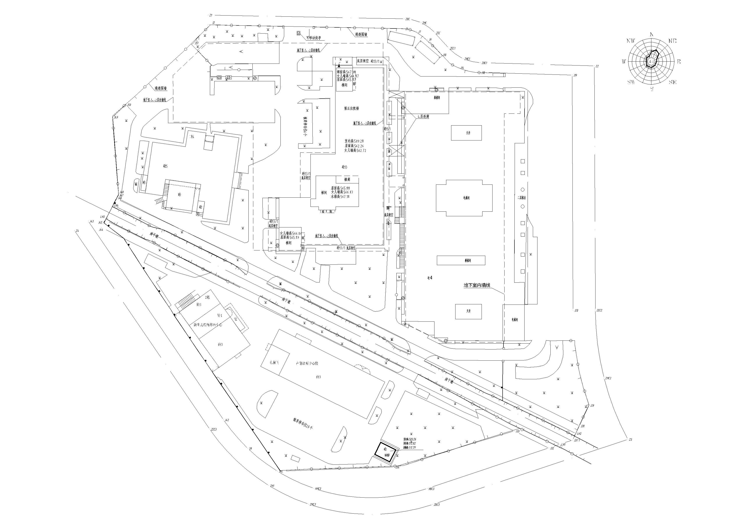

**1#拱桥**

**2#拱桥**

**3#拱桥**

**4#拱桥**

2号楼

5号楼

1号楼

3号楼

4号楼

**附件2 四川省妇幼保健院南干堰2#-4#便桥修补加固施工图纸与效果图(另附)**

**附件3 四川省妇幼保健院南干堰2#-4#便桥修补加固施工工程清单(另附)**

必要时，乙方须将装饰材料进行局部安装经甲方确认同意后方可实施。主要材料、设备备选品牌(厂家)表

|  |  |  |
| --- | --- | --- |
| 序号 | 材料、设备名称 | 备选品牌(厂家) |
| 1 | 钢材 | 威钢、攀钢、达钢 |
| 2 | 氟碳漆 | 多乐士、华润、立邦 |
| 3 | 花岗石 | 溪石、环球石材、康利石材 |
| 4 | 水泥 | 拉法基、双马、金顶 |

**五、计划施工工期**

本项目施工工期为合同签定后30个日历天。

附件2

采购文件书装订顺序

1、封面（公司、项目、联系人、联系方式）

2、目录

3、报价一览表

4、企业营业执照（复印件）

5、组织机构代码证、税务登记证（复印件）（或三证合一）, 具有独立法人资格，具备桥梁工程专业承包资质三级或以上，或市政公用工程施工总承包资质三级或以上；

6、如有企业管理体系认证（考核），请提供的有效证明文件的复印或扫描件，质量管理体系认证包括FDA、CE、ISO等认证（提供中文翻译复印件）

7、造价咨询方案

8、售后服务承诺书

9、业绩证明文件（近三年用户名单及联系人与联系方式及合同复印件或近三个月内送货复印件，格式见附件3）。

10、封底

**注：请务必按以上顺序装订资料，如有非中文资料，请同时提供中文翻译件。**

附件3

四川省妇幼保健院 南干堰2#-4#便桥修补加固报价一览表

|  |  |  |  |  |  |
| --- | --- | --- | --- | --- | --- |
| 序号 | 项目名称 | 数量 | 单价（万元） | 金额（万元） | 备注 |
|  |  |  |  |  |  |
|  |  |  |  |  |  |
|  | **合计** |  |  |  |  |

注：1.报价应是最终用户验收合格后的总价，税费、采购文件规定的其它费用。

法定代表人或授权代表（签字）：

日期：

主要项目业绩表

|  |  |  |  |
| --- | --- | --- | --- |
| 项目名称 | 业务类别 | 业主联系方式 | 项目完成时间 |
|  |  |  |  |
|  |  |  |  |
|  |  |  |  |
|  |  |  |  |
|  |  |  |  |
|  |  |  |  |
|  |  |  |  |
|  |  |  |  |
|  |  |  |  |
|  |  |  |  |

说明：1、表中项目为近三年业绩；2、只填写与本次市场调研项目一致。

附件4

反商业贿赂承诺书

为维护卫生行业的整体形象，保证药品、医疗器械、仪器设备、物资、基建工程招投标工作以及药品、试剂销售等工作的合法开展，维护贵院医疗、管理工作的正常秩序，保障广大患者的健康和利益，本厂家、商家、公司特郑重承诺如下：

一、 严格按照《招标投标法》、《药品管理法》、《反不正当竞争法》等有关法律、法规、规章、政策的规定，规范本厂家、商家、公司的药品、医疗器械、设备、物资、基建工程竞标工作以及药品准入贵院以后的销售等工作，保证做到合法竞标、正当竞争、廉洁经营。

二、本厂家、商家、公司保证在药品、医疗器械、设备、物资、基建工程竞标工作及药品、试剂销售等工作中承诺做到：

1、不与其他投标人相互串通投标报价，损害贵院的合法权益；

2、不与招标人串通投标，损害国家利益、社会公共利益或他人的合法权益；

3、不以向招标人或者评标委员会成员行贿的手段谋取中标；

4、竞标报价不违反相关法律的规定，也不以他人名义投标或者以其他方式弄虚作假，骗取中标；

5、保证不以其他任何方式扰乱贵院的招标工作；

6、保证不在药品销售、医疗器械、设备、物资、基建工程竞标中采取账外暗中给予回扣的手段腐蚀、贿赂医护、药剂人员、干部等其他相关人员；

7、保证不以任何名义包括以宣传费、临床促销费、开单费、处方费、广告费、免费度假、考察旅游、房屋装修等任何名义给予贵院采购人员、药剂人员、医护人员、干部等有关人员以财物或者其他利益；

8、保证不让贵院临床科室、药剂部门以及有关人员登记、统计医生处方或为此提供方便，干扰贵院的正常工作秩序；

9、保证不以其他任何不正当竞争手段推销药品、医疗器械、设备、物资。

三、 本厂家、商家、公司保证竭力维护贵院的声誉，不做任何有损贵院形象的事情。

四、 本厂家、商家、公司保证加强对竞标、促销等工作的领导、监督和检查；加强对本厂家、商家、公司工作人员进行相关法律、法规、规章、政策等的教育工作，切实要求本厂家、商家、公司相关工作人员不得采取各类回扣手段腐蚀、贿赂采购、药剂、医护、干部等相关人员。

五、 对本厂家、商家、公司及本厂家、商家、公司工作人员采取以上手段竞标、促销等，干扰贵院正常工作秩序，损害贵院形象的，本厂家、商家、公司保证：

1、对尚处在竞标阶段的，贵院有权取消本厂家、商家、公司的竞标资格；已经中标的，贵院有权取消中标；对已经获得准入资格的，贵院有权随时取消本厂家、商家、公司的准入资格；

2、对本厂家、商家、公司相关工作人员作出严肃处理；

3、对由于本厂家、商家、公司或本厂家、商家、公司工作人员的上述行为给贵院造成经济或名誉损失的，由本厂家、商家、公司负责，并愿意承担全部民事赔偿责任。

六、 采购物资名称：

本《承诺书》一式二份（一份由承诺人自存；一份随竞价书传递）

承诺企业名称（公章）

法人代表或委托代理人（承诺人）